1. **说出变量名可以由哪些字符组成**

**字母、数字、下划线**

### 写出变量命名时的规则

### 变量的第一个字符不能是数字

### 关键字不能作为变量

### 变量中不能有空格

### 写出什么是驼峰法

**小驼峰命名法：myName**

**大驼峰命名法：MyName**

**4、编写程序，完成以下要求：**

* 提示用户进行输入数据
* 获取用户的数据（需要获取2个）
* 对获取的两个数字进行求和运行，并输出相应的结果
* 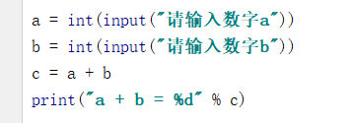

**5、编写程序，完成以下信息的显示:**

* ==================================
* = 欢迎进入到身份认证系统V1.0
* = 1. 登录
* = 2. 退出
* = 3. 认证
* = 4. 修改密码
* ==================================

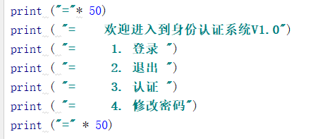

### 6、编写程序，通过input()获取一个人的信息，然后按照下面格式显示

==================================

姓名: xxxxx

QQ:xxxxxxx

手机号:131xxxxxx

公司地址:北京市xxxx

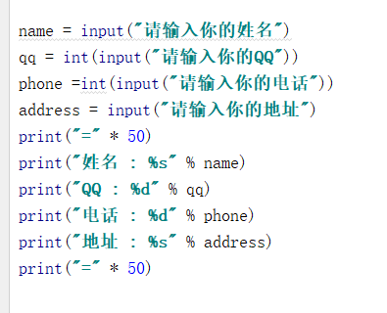

**7、使用if，编写程序，实现以下功能：**

* 从键盘获取用户名、密码
* 如果用户名和密码都正确（预先设定一个用户名和密码），那么就显示“欢迎进入xxx的世界”，否则提示密码或者用户名错误

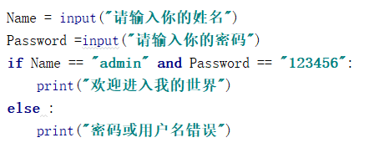

### 8、用循环的方式做出石头剪刀布的游戏并且输入中文

### Random.

### 

**1、使用while，完成以下图形的输出**

*

* *

* * *

* * * *

* * * * *

* * * *

* * *

* *

*

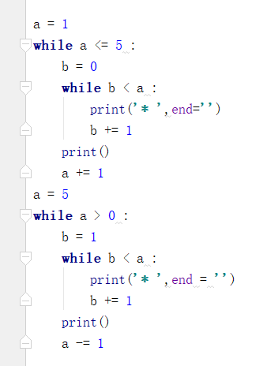

2、break和continue的区别：

Break是结束循环

Continue是跳出本次循环，执行下个循环